辽宁机电进出口通讯

LNME MEMBERS POST
2022年 第1期（总第202期）
辽宁省机电产品进出口企业联合会主办 2022年1月5日

目 录
协会工作

我会成功举办第十二期外贸知识讲堂
市场分析

RCEP生效落地 激发高水平对外开放新动能
政府传声

15部门联合印发《“十四五”机器人产业发展规划》 未来如何打造“制造业皇冠顶端的明珠”？
辽沈频道

我省更深更广融入共建“一带一路”
开拓市场

2022年我会开拓市场计划表
经贸频道

2021年我国货物进出口有望达6万亿美元
协会工作

我会成功举办第十二期外贸知识讲堂

2021年12月28日下午，由我会和辽宁隆裕展览服务有限公司共同主办的第十二期外贸知识讲堂线上成功举办。
本期讲堂，我会邀请到了中国机电产品进出口商会技术服务中心负责人孙晓红老师为企业带来主题为“用好世贸组织平台 维护汽车产业利益”的精彩讲解。30多家省内外贸企业上线听讲。
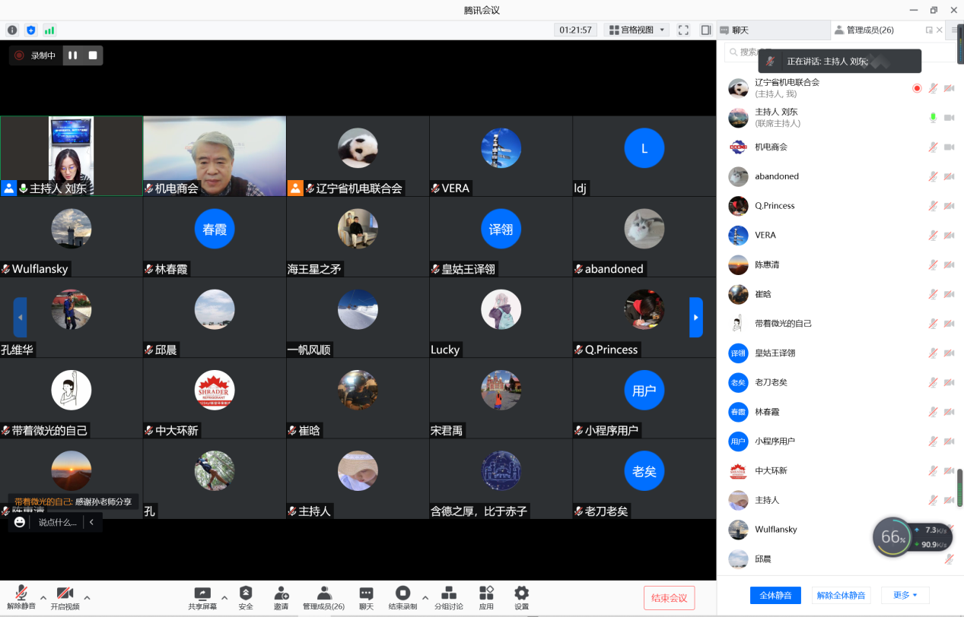
孙老师首先以“2021年中国正式加入世贸组织二十周年、全球对外贸易保护措施逐步转向技术手段转移”为背景，为企业介绍了WTO、TBT等组织平台的成立目的与基本运作机制。
他提出当前信息更新最快、应用范围最广的技贸壁垒平台主要有技术贸易措施预警系统（www.epingalert.org）和世贸组织TBT委员会（http://tbtims.wto.org/）。E-PING系统需要企业在使用之前注册，并设定自身关注的产品情况，在TBT成员国对相关产品提出技术性贸易措施时，企业可以收到预警信息，从而提高应对反应时间和应对效率；TBTIMS平台可以查询当前最新的各TBT成员国最新各项产品技术性贸易措施。
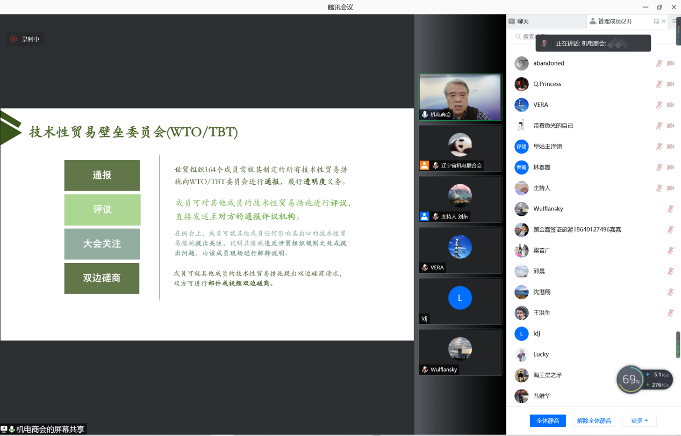
讲堂的第二部分，孙老师为企业详细讲解了世贸组织技术壁垒委员会对于技术性贸易措施的官方处理流程，并结合近年来中国行业企业遇到的实际案例，为企业详述一旦遭遇技术性贸易措施，应该采取积极的态度，寻求专业机构和认识的专业意见，采取及时有效的正规处理方法，维护企业自身利益。
截至2021年12月底，我会已连续举办了12期“外贸知识”在线讲堂，内容包括了出口信用保险、海关原产地政策、跨境电商、国际认证及准入、中欧班列和技术贸易措施、世贸组织平台等内容，累计在线上听讲的企业超过360户次。讲堂得到了省级有关部门的高度重视和参与企业的广泛赞誉。

市场分析

RCEP生效落地 激发高水平对外开放新动能

2022年1月1日，《区域全面经济伙伴关系协定》（RCEP）正式生效。1月1日零点，在RCEP青岛经贸合作先行创新试验基地原产地证书审签中心，青岛海关关员为青岛海湾集团有限公司的出口产品签发了全国首份RCEP原产地证书。
首个RCEP原产地证书，省下近万元的税！“凭这份原产地证书，货物到日本后缴纳的关税税率可由3.3%降为3%。RCEP生效首年，公司出口货物可在日本少缴关税约100万元。”计算着RCEP带来的红利，青岛海湾集团有限公司业务经理刘琨语气中透着兴奋，“在RCEP关税减让政策利好的助推下，预计2022年公司对日出口额将同比增长10%左右。”
作为目前全球最大的自贸协定，RCEP是一个全面、现代、高质量和互惠的自贸协定。货物、服务、投资开放承诺叠加，RCEP生效将促进贸易投资更加便利，产业链供应链更加融合，区域投资有望更加活跃。
1月1日，位于青岛的日资企业洋马发动机（山东）有限公司从黄岛口岸进口一批价值24.9万元的日本产发动机零配件。这是RCEP生效后，山东省首批申请适用RCEP协定税率的进口货物。
“因生产需要，公司会从日本进口部分关键零部件。RCEP生效首年，我们自日本进口的零配件将节省关税成本200万元，并逐年增加。”公司关务经理王平表示，进口关税的减免最终会体现在企业生产成本上，有助于企业提高市场占有率。得益于政策利好，预计2022年，公司自日本进口零部件将达到近4亿元。
2022年1月1日起，RCEP对中国、日本、澳大利亚、新西兰、文莱、柬埔寨、老挝、新加坡、泰国、越南等10个成员正式生效，并在上述十国间实施关税减让。不仅消费者会以更便宜的价格买到进口商品，而且RCEP成员国外资企业在中国的发展环境也将得到进一步优化。
“终于等到RCEP落地生效，预计全年至少可以享受关税优惠20万元。这让我们更有信心扩大出口。”浙江嘉益公司外贸员张彬拿着签发的RCEP原产地证书笑着说。
1月1日，嘉益保温科技有限公司通过国际贸易“单一窗口” 向杭州海关所属金华海关申请签发RCEP原产地证书，这是杭州海关签发的全省首份RCEP出口原产地证书。据统计，RCEP生效首日，杭州海关辖区共有22家企业在线申领RCEP原产地证书，海关通过系统在线签发RCEP原产地证书45份，涉及货值1902.9万元。杭州的金属制品、金华的保温杯、义乌的玩具、舟山的小海鲜、绍兴的菊花、嘉兴和湖州的纺织服装、温州的鞋子、衢州的木糖醇、丽水的尼龙单丝、台州的化工品均成功拿到RCEP原产地证书，切实享受到关税减让的政策红利。
RCEP不仅降低了成员方之间跨境贸易的关税成本，而且推出了经核准出口商原产地自主声明制度等一系列便利化举措，体现了RCEP各成员国共同倡导的企业信用管理理念，将有效降低企业合规成本，提升通关便利程度。
1月1日上午，位于江苏省徐州市的徐工工程机械集团进出口有限公司通过南京海关审核认定，成为RCEP实施后全国首批经核准出口商，并随即为其即将出口泰国的一台混凝土搅拌机开具了全国首份RCEP项下原产地声明。凭借该声明，预计货物将在进口至泰国时享受关税优惠4.65万元。
“徐州海关的原产地业务专家多次为我们解读如何充分利用RCEP发挥产销两端优势，在亚太地区建立更精细完善的供应链和产业链分工体系，促进区域供应链、价值链的深度融合和发展。”徐工工程机械集团进出口有限公司副总于红雨说。
1月1日11时，在北京海关关税处关员手中的鼠标点击声中，SMC（中国）有限公司成功获批首家RCEP项下经核准出口商。作为世界最大的气动元件制造销售跨国公司，该公司以北京为中心的大型生产基地产品直接出口到全球78个国家和地区。“我们公司进出口货物有很多属于RCEP协定国家原产，包括首次与中国签订自贸协定的国家。初步测算，在RCEP实施后公司首年约可以降税3000万元。”SMC(中国)有限公司关务负责人郭连生表示。
商务部表示，中方将全面和充分履行RCEP义务，高质量实施协定，扩大对外贸易和双向投资，不断稳固和强化产业链供应链，持续改善营商环境。引导地方、产业和企业利用好协定市场开放承诺和规则，更好把握RCEP带来的市场开放机遇。
据介绍，海关下一步将会同商务、贸促会等单位继续从优化管理、便利通关、政策宣讲等方面同步发力，不断探索新机制、新模式，发挥RCEP政策优势，赋能外贸企业抢抓RCEP新机遇，提升跨境贸易便利化水平，提升制度型开放水平，促进外贸进出口高质量发展。

政府传声

15部门联合印发《“十四五”机器人产业发展规划》 未来如何打造“制造业皇冠顶端的明珠”？

据中央广播电视总台中国之声《新闻纵横》报道，日前，工业和信息化部等15部门联合印发了《“十四五”机器人产业发展规划》（以下简称《规划》），到2025年，我国机器人产业营收年均增速超20%，到2035年，机器人将成为人民生活重要组成部分。机器人产业将迎来哪些新商机？未来将如何打造“制造业皇冠顶端的明珠”？
机器人被誉为“制造业皇冠顶端的明珠”，它的研发、制造、应用是衡量一个国家科技创新和高端制造业水平的重要标志。《规划》显示，2016年-2020年，我国机器人产业规模快速增长，年均复合增长率约15%，其中工业机器人产量从7.2万套增长到21.2万套，年均增长31%。我国已经连续八年成为全球最大的工业机器人消费国。
工信部装备工业一司司长王卫明说：“工业机器人应用领域已经覆盖汽车、电子、冶金、轻工、石化、医药等52个行业大类、143个行业中类，服务机器人、特种机器人在仓储物流、教育娱乐、清洁服务、安防巡检、医疗康复等领域实现了规模应用。我国机器人产业已基本形成了从零部件到整机再到集成应用的全产业链体系。”
但与国外先进水平相比，我国机器人产业仍存在技术积累不足、产业基础薄弱、高端供给缺乏等问题。为了更好解决这些问题，促进机器人产业高质量发展，在《规划》中，从技术、规模、应用、生态等角度提出了未来5-15年的发展目标。
工信部装备工业一司副司长汪宏介绍，到2025年，我国将成为全球机器人技术创新策源地、高端制造集聚地和集成应用新高地。“一批机器人核心技术和高端产品取得突破，整机综合指标达到国际先进水平，关键零部件性能和可靠性达到国际同类产品水平。机器人产业营业收入年均增速超过20%。形成一批具有国际竞争力的领军企业及一大批创新能力强、成长性好的专精特新‘小巨人’企业，建成3-5个有国际影响力的产业集群。制造业机器人密度实现翻番。”
中国机器人产业联盟执行理事长兼秘书长宋晓刚介绍，为进一步提升我国机器人产业创新能力，“十四五”期间首先将加强核心技术攻关，突破机器人系统开发、操作系统等共性技术；研发仿生感知与认知、生机电融合等前沿技术；同时，将建立健全创新体系。发挥机器人重点实验室、工程（技术）研究中心、创新中心等研发机构的作用，加强前沿、共性技术研究，加快成果转化。“支持和鼓励产业链协同创新，以及机器人产业与新一代的信息技术、5G人工智能等新兴技术的融合发展。”宋晓刚说。
未来推动机器人产品创新，在哪些领域大有可为？宋晓刚分析，作为现代产业的关键装备，机器人能够引领产业数字化发展、智能化升级；另一方面，作为重要的生活工具和应对人口老龄化的得力助手，机器人可以提升生活品质。
宋晓刚表示：“重点研制面向汽车、航空航天、轨道交通等领域的高精度、高可靠性的焊接机器人，面向半导体行业的自动搬运、智能移动与存储等真空（洁净）机器人；在特种机器人方面，实际上是重点围绕国家在科学考察、救援、抢险、卫生防御、公共安全等方面的一些重大需求来研制机器人的新产品。”
近年来，RV减速器、伺服电机等关键零部件已成为制约我国机器人产业发展的瓶颈。对此，王卫明回应，“十四五”期间，将重点补齐专用材料、核心元器件、加工工艺等短板，提升机器人关键零部件的功能、性能和可靠性，同时持续推进机器人标准化工作。“健全机器人标准体系，加快急需标准研究制定，加强标准应用推广；积极参与国际标准化工作。提升检测认证能力。鼓励企业加强试验验证能力建设，强化产品检测，提高质量与可靠性；增强机器人检测与评定中心检测能力，满足企业检测认证服务需求；推进中国机器人认证体系建设。”
“十三五”期间，我国机器人产业“小、散、弱”等问题依然存在，产业链现代化水平仍然不高，产业组织结构亟待优化。对此，汪宏表示，“十四五”期间，鼓励骨干企业通过兼并重组、合资合作等方式，培育具有生态主导力和核心竞争力的机器人领航企业。此外，“十四五”期间将加强国际产业安全合作，推动机器人产业链供应链多元化。“支持集群加强技术创新，聚焦细分领域，提供专业性强的机器人产品和系统解决方案，完善技术转化、检验检测、人才培训等公共服务，培育特色集群品牌。”

辽沈频道

我省更深更广融入共建“一带一路”

冬日里，朝阳浪马轮胎巴基斯坦建厂项目一期工程正在有序施工，近期有望投产运营。同时，沈变集团蒙古国乔巴山热电厂、锦州天桥新材料泰国建厂项目、中铁九局承建匈塞铁路项目等一批境外投资重大项目，也正加快实施。深度融入共建“一带一路”，辽宁正在“加速跑”。
今年以来，我省加强规划制定和政策对接，把创建东北亚经贸合作中心枢纽等辽宁元素纳入国家“十四五”“一带一路”实施方案，绘制全省“十四五”高质量推进“一带一路”建设蓝图，实化量化主要目标和重大任务。深化RCEP协定规则研究，建立RCEP推进工作机制，正式加入东北亚地区地方政府联合会，发布了《辽宁省外商投资指引》《辽宁省推动中欧班列高质量发展工作方案》等政策性文件。
共建“一带一路”，离不开设施联通和网络完善。我省加快海陆通道建设，推动辽宁形成海陆衔接枢纽。开通商品车外贸出口滚装航线、旅顺至龙口“班轮+班列”跨海货滚航线，新增3条东南亚航线。开工建设阜奈高速公路，并启动沈阳至山海关等3条高速公路项目前期工作。增开沈阳至伦敦、沈阳至旧金山、大连至首尔空中货运航线，目前全省国际货运航线（含客改货）已增至15条。
作为东北地区唯一的沿边沿海省份，我省充分发挥区位优势，与“一带一路”沿线国家和地区互联互通明显加速。省内中欧班列已形成东、中、西“三通道五口岸”全覆盖发展格局，今年前10个月共开行512列，其中沈阳完成407列，较去年同期增长33.01%。同时，全省中欧班列通关时效明显提升，实现进口整体通关时间28.11小时，出口整体通关时间0.34小时。货物进出口方面，今年前10个月进出口总额6401.4亿元人民币，同比增长17.72%，其中“一带一路”沿线国家增长率达到19.13%。徐大堡核电站3、4号机组，华晨宝马新工厂等，一批中高端产业链国际合作项目也加速落地。
省发展改革委相关负责人表示，下一步，我省将进一步加强中日韩经贸合作，统筹海陆运输资源，提升运输通道能力，为东部地区及日韩货物过境辽宁北上通达欧亚大陆，提供更便利快捷高效的服务。

开拓市场

2022年我会开拓市场计划表
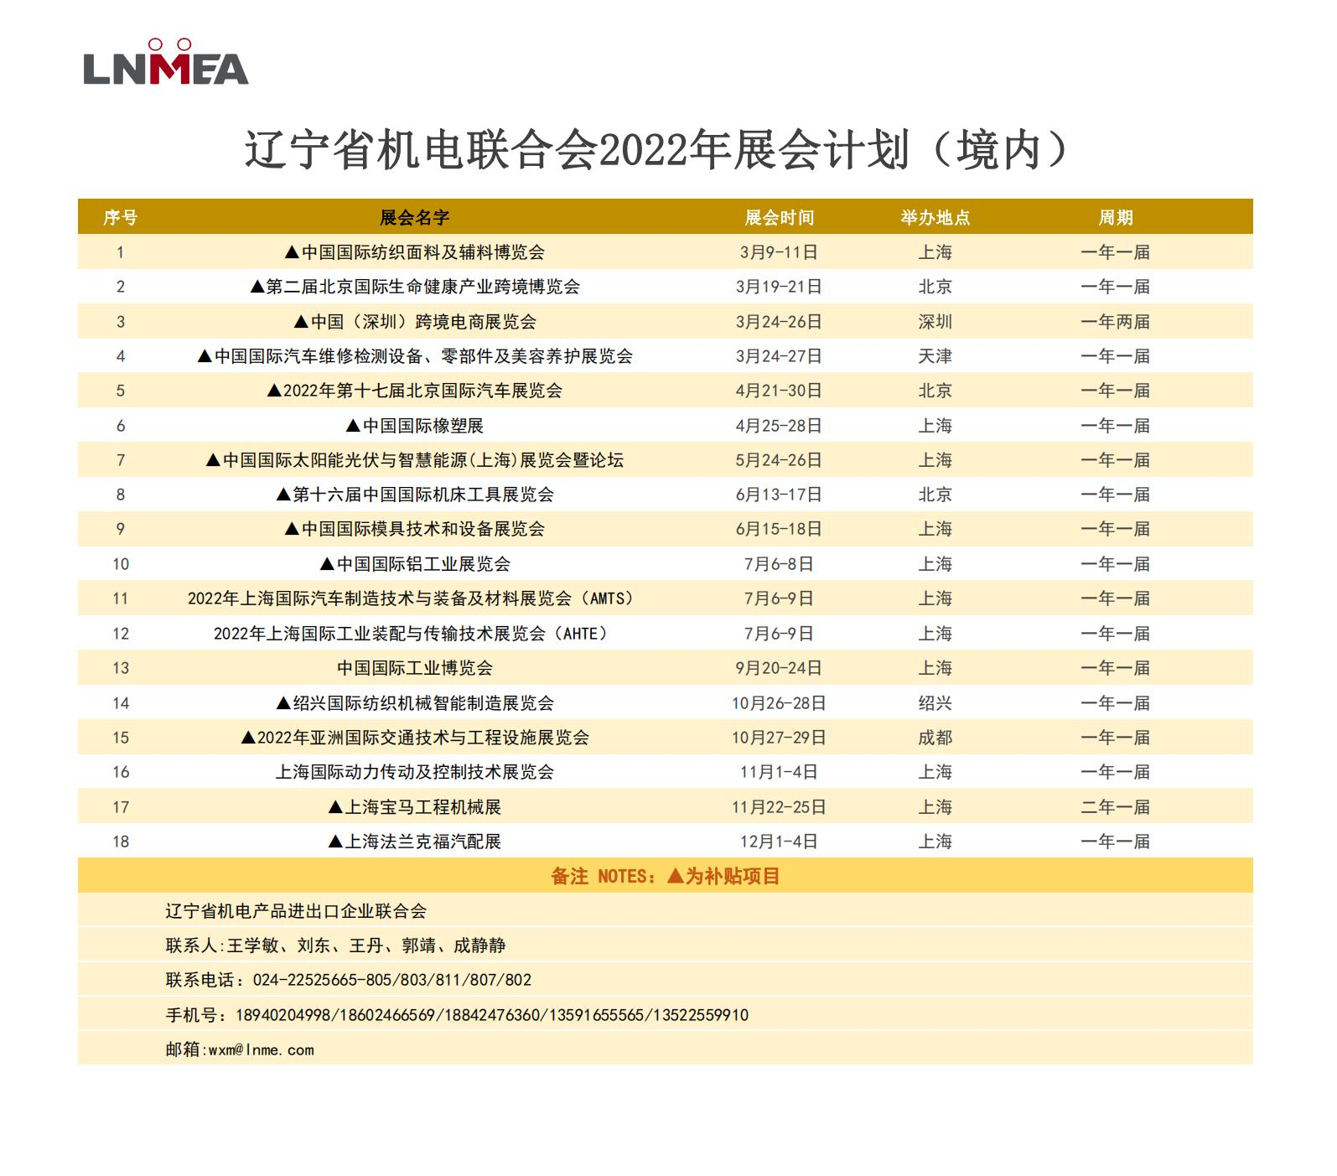
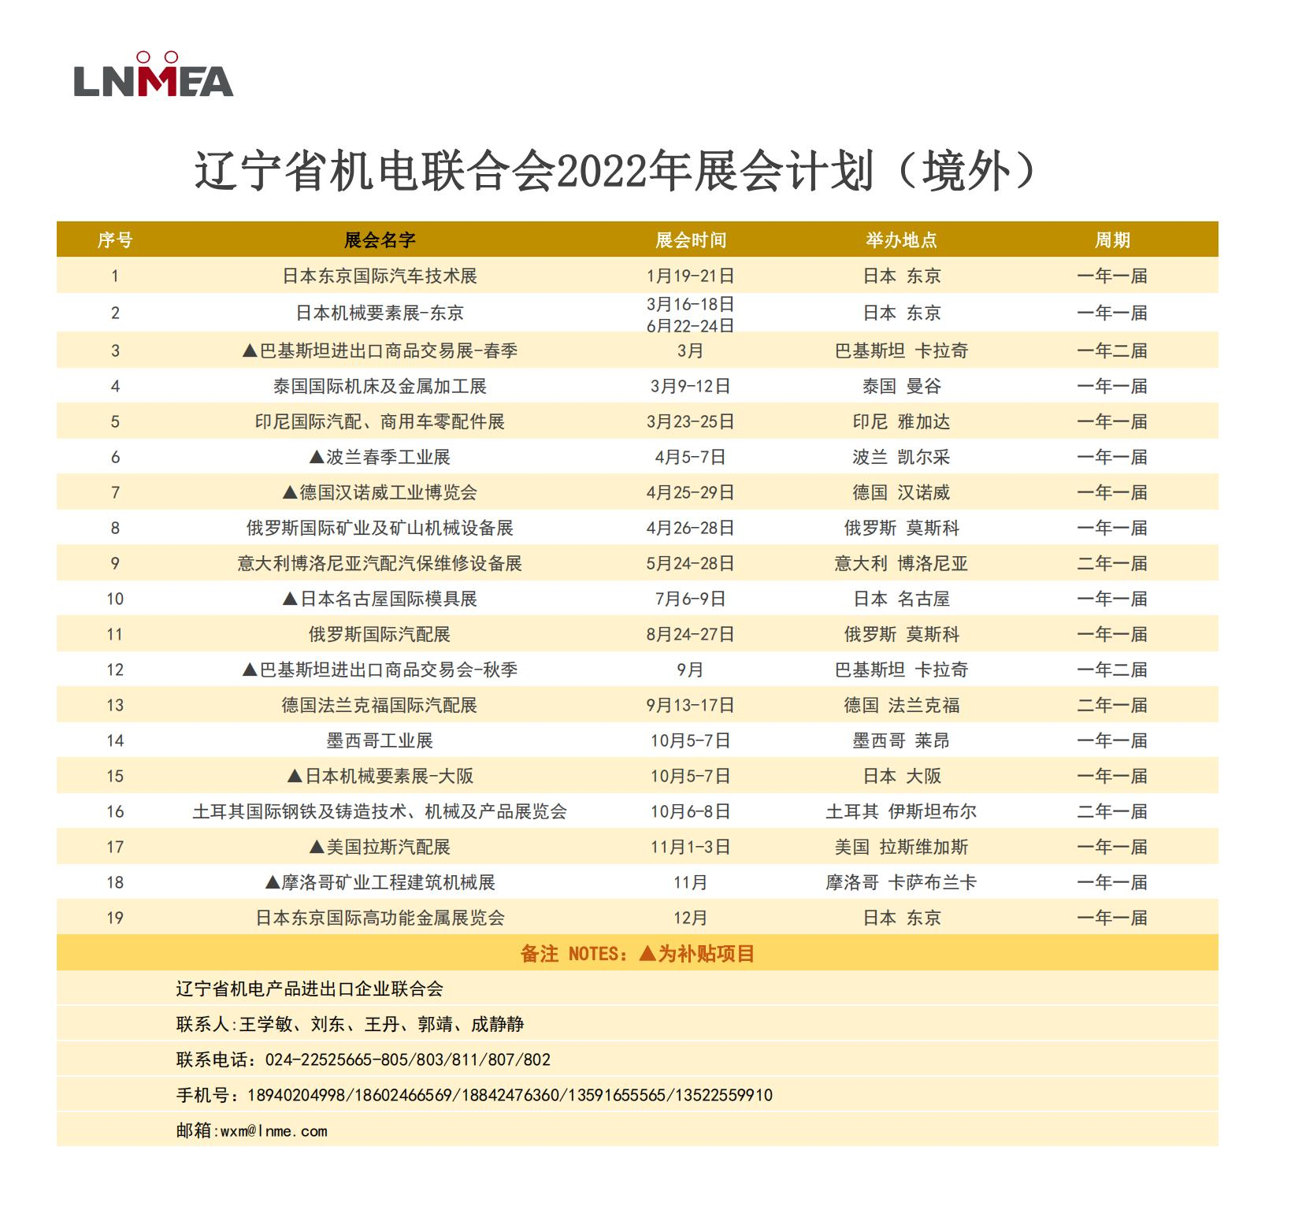
经贸频道

2021年我国货物进出口有望达6万亿美元

12月30日，国新办举行国务院政策例行吹风会，介绍做好跨周期调节，高质量实施区域全面经济伙伴关系协定（RCEP），促进外贸平稳发展有关情况。
2021年，面对国内外的复杂形势，我国外贸发展实现量稳质升的目标，为稳定经济增长作出重要贡献。外贸规模再上新台阶。预计今年我国货物进出口有望达6万亿美元，增长超20%，第一贸易大国的地位更加巩固。外贸结构呈现新特点。新兴市场和我国贸易往来更加密切，前11个月占我国出口的49.5%；出口附加值持续提升，机电产品出口占比达59%。外贸增长集聚新动能。跨境电商、市场采购均实现两位数增长，海外仓超2000个。外贸发展作出新贡献。前三季度，货物出口增量占GDP增量的比重达27.8%，创10年来同期新高。
商务部副部长任鸿斌表示，在充分看到成绩的同时，也要看到，在疫情冲击下，世界经济脆弱复苏，外需增长乏力，做好明年稳外贸工作难度前所未有。
对此，商务部会同相关部门和单位从4个方面提出了15条政策举措。一是要加强财税金融政策支持。继续加快出口退税进度，加大出口信贷支持力度，提升外贸企业汇率避险意识与能力。二是进一步鼓励跨境电商等外贸新业态发展。增设一批跨境电子商务综合试验区，促进海外仓高质量发展，调整优化跨境电商零售进口商品清单。三是缓解国际物流等外贸供应链压力。鼓励外贸企业与航运企业签订长期协议，积极保障大宗商品国内供给，提升贸易自由化便利化水平。四是支持重点产业重点企业。深化东部与中西部、东北地区合作共建国家加工贸易产业园区，对劳动密集型产品出口企业予以支持。
“要以政策稳带动外贸主体稳、市场预期稳，前瞻性做好跨周期调节，促进外贸平稳健康发展。”任鸿斌说。
2022年1月1日，RCEP将正式生效实施。当前，协定实施的国内准备已就绪，701条约束性义务均已做好履约准备。“RCEP对我国构建新发展格局具有重大意义。”任鸿斌表示，协定实施是我国对外开放新的里程碑，将成为连接国内国际双循环的纽带和桥梁，使国内国际两个市场、两种资源更紧密相连。
商务部国际经贸关系司司长余本林介绍，RCEP有利于扩大我国优势产品的出口。与RCEP成员国贸易额占我国贸易总额的1/3左右。原产地累积规则大大降低了商品享惠的门槛。这将鼓励生产商更多使用区域内的原产材料，有助于本地区形成更加紧密、更具韧性的产业链供应链。RCEP将提升我国与其他成员国的相互投资增长。服务贸易领域，各方均作出高水平开放承诺。投资领域，各方以负面清单的形式作出承诺，外商投资准入更加放宽。
为支持企业用好RCEP，持续提升企业参与国际合作和竞争的能力，推动国内产业升级，商务部将会同有关部门落实好协定服务贸易开放承诺和投资负面清单承诺，确保开放措施全部落实到位。指导地方提升营商环境，促进对外贸易和招商引资，以高质量实施协定促进地方高质量发展。

辽宁省机电产品进出口企业联合会

主编：孔维华 责任编辑：刘大军
地址：辽宁省沈阳市沈河区青年北大街51号 邮编：110013 网址：www.lnmea.com
电话：024-22525665 传真：024-22532121 电子信箱：ldj@lnme.com.

